Curriculum
Antonio Cruz Benigno

Coordinador de Análisis y Opinión Técnica
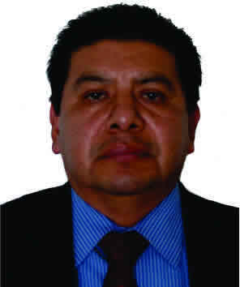

Nivel máximo de estudios | Licenciatura en Administración Industrial
Áreas de conocimiento | Manejo de Recursos Materiales. Gestión Administrativa de Obra  Pública y Manejo Administrativo en General
Experiencia laboral
Periodo | de mayo/2018 a actual
Institución | Delegación Álvaro Obregón
Cargo | Coordinador de Análisis y Opinión Técnica
Periodo | de febrero/2015 a mayo/2018
Institución | Delegación Álvaro Obregón
Cargo | Jefe de Unidad Departamental de Concursos, Contratos y Estimaciones
Periodo | de diciembre/2009 a febrero/2013
Institución | Delegación Álvaro Obregón
Cargo | J.U.D. de Avance y Financiero

